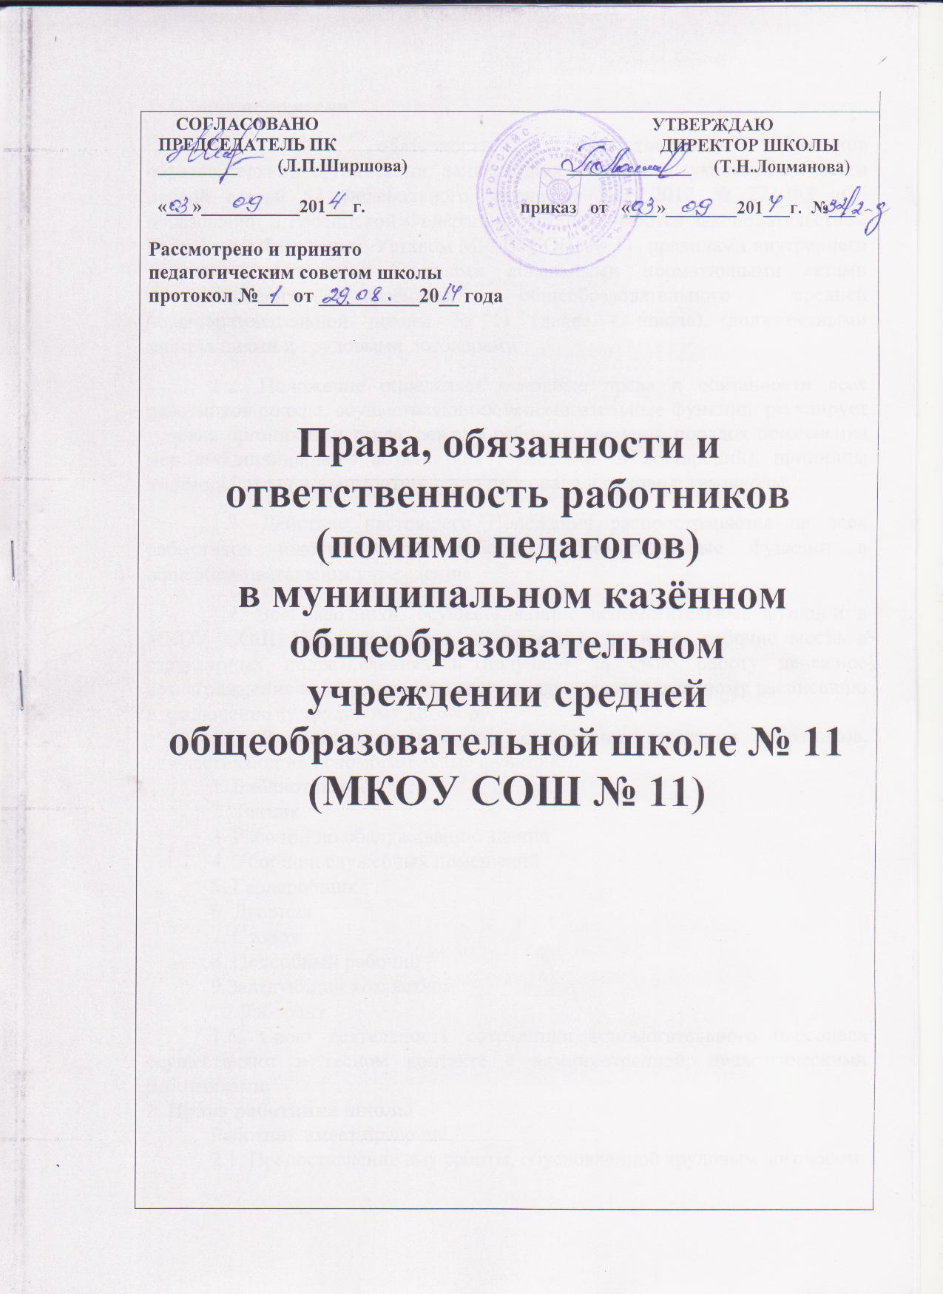

**1. Общие положения**

1.1. Права, обязанности и ответственность работников образовательной организации, занимающих должности, указанные в части первой статьи 52 Федерального закона от 29.12.2012 № 273-ФЗ «Об образовании в Российской Федерации» устанавливаются законодательством Российской Федерации, Уставом МКОУ СОШ № 11, правилами внутреннего трудового распорядка и иными локальными нормативными актами муниципального казённого общеобразовательного средней общеобразовательной школы № 11 (далее - школа), должностными инструкциями и трудовыми договорами.

1.2. Положение определяет основные права и обязанности всех работников школы, осуществляющих вспомогательные функции, регулирует условия организации труда, режима рабочего времени, порядок применения мер дисциплинарного воздействия (взысканий и поощрений), принципы взаимодействия и взаимоотношения персонала и руководства школы.

1.3. Действие настоящего Положения распространяется на всех работников школы, осуществляющих вспомогательные функции в общеобразовательном учреждении.

1.4. Все работники, осуществляющие вспомогательные функции в МКОУ СОШ № 11 занимают закрепленные за ними рабочие места в структурных подразделениях и получают за свою работу денежное вознаграждение в виде должностного оклада согласно штатному расписанию и заключенному трудовому договору.

1.5. В школе устанавливаются следующие категории работников, осуществляющих вспомогательные функции:

1. Библиотекарь

2. Техник

3. Рабочий по обслуживанию здания

4. Уборщик служебных помещений

5. Гардеробщик

6. Дворник

7. Сторож

8. Подсобный рабочий

9.Заведующий хозяйством

10.Лаборант

1.6. Свою деятельность сотрудники вспомогательного персонала осуществляют в тесном контакте с администрацией, педагогическими работниками.

**2. Права работника школы**

Работник имеет право на:

2.1. Предоставление ему работы, обусловленной трудовым договором;

2.2. Обеспечение безопасности и условий труда, соответствующих государственным нормативным требованиям охраны труда;

2.3. Своевременную и в полном объеме выплату заработной платы, размер и условия получения которой определяются трудовым договором, с учетом квалификации работника, сложности труда, количества и качества выполненной работы;

2.4. Рассмотрение руководства предложений по совершенствованию работы, связанной с должностными обязанностями;

2.5. Оказание содействия в исполнении своих должностных обязанностей;

2.6. Защиту своих интересов самостоятельно и/или через представителя, в том числе адвоката, в случае дисциплинарного или служебного расследования, связанного с нарушением норм профессиональной этики;

2.7. Конфиденциальность дисциплинарного или служебного расследования, за исключением случаев, предусмотренных законодательством РФ.

2.8. Всем работникам школы обеспечивается возможность приема пищи одновременно вместе с учащимися или отдельно в специально отведенном для этой цели помещении.

2.9.Вносить предложения по совершенствованию работы МКОУ СОШ № 11  и технического обслуживания школы.

2.10. На занятие должностей, предусмотренных частью 1 статьи 57 Федерального закона «Об образовании в Российской Федерации», отвечая квалификационным требованиям, указанным в квалификационных справочниках, и (или) профессиональным стандартам.

2.11.На справедливые условия труда, в том числе на условия труда, отвечающие требованиям безопасности и гигиены, права на отдых, включая ограничение рабочего времени, предоставление выходных и нерабочих праздничных дней, оплачиваемого ежегодного отпуска.

2.12. Своевременную и в полном объеме выплату заработной платы в соответствии со своей квалификацией, сложностью труда, количеством и качеством выполненной работы.

2.13. Полную достоверную информацию об условиях труда и требованиях охраны труда на рабочем месте.

2.14. Профессиональную подготовку, переподготовку и повышение своей квалификации.

**3. Обязанности работника школы**

Работник обязан:

3.1. добросовестно выполнять свои трудовые обязанности, согласно должностной инструкции.

3.2. соблюдать правила внутреннего трудового распорядка, действующие у работодателя, требования по охране труда и обеспечению безопасности труда;

3.3. соблюдать трудовую дисциплину;

3.4. бережно относиться к имуществу работодателя, в том числе находящемуся у работодателя имуществу третьих лиц, если работодатель несет ответственность за сохранность этого имущества, и других работников;

3.5. незамедлительно сообщать работодателю либо непосредственному руководителю о возникновении ситуации, представляющей угрозу жизни и здоровью людей, сохранности имущества работодателя, в том числе находящемуся у работодателя имуществу третьих лиц, если работодатель несет ответственность за сохранность этого имущества, имуществу других работников;

3.6. соблюдать противопожарный режим, не допускать действий, приводящих к пожару или чрезвычайной ситуации;

3.7.знать свои обязанности при возникновении пожара или чрезвычайной ситуации;

3.8. проходить обязательные предварительные (при поступлении на работу) и периодические (в течение трудовой деятельности) медицинские осмотры (обследования), а также проходить внеочередные медицинские осмотры (обследования) по направлению Работодателя в случаях, предусмотренных Трудовым кодексом РФ и иными федеральными законами (ст. 214 ТК РФ).

**4. Ответственность работника школы**

4.1.За неисполнение или ненадлежащее исполнение устава, правил внутреннего трудового распорядка, должностных обязанностей, распоряжений руководителя образовательной организации работник школы несет дисциплинарную ответственность в порядке, определенным трудовым законодательством. За грубое нарушение трудовых обязанностей в качестве дисциплинарного наказания может быть применено увольнение.

4.2.За нарушение правил пожарной безопасности, охраны труда, санитарно-гигиенических правил организации учебно-воспитательного процесса работник привлекается к административной ответственности в порядке и случаях, предусмотренных административным законодательством.

4.3. За виновное причинение школе или участникам образовательного процесса ущерба в связи с исполнением (неисполнением) своих должностных обязанностей, работник образовательной организации несет материальную ответственность в порядке и пределах, установленных трудовым и/или гражданским законодательством.

4.4. За применение, в том числе однократное, методов воспитания, связанных с физическим и психическим насилием над личностью обучающегося, работники, осуществляющие вспомогательные функции в школе, могут быть освобождены от занимаемой должности в соответствии с трудовым законодательством и Федеральным законом «Об образовании в Российской Федерации». Увольнение за данный поступок не является мерой дисциплинарной ответственности.